Туристское объединение «МЧС - Тальменка».
Отчет о походе
3 степени сложности
совершенном с 13 по 16.10.2016 года
в бассейне реки Каракан.
Поход в начале второй декады октября – наше традиционное мероприятие, чем мы, если честно, гордимся. Дело в том, что зародилась эта традиция уже больше десяти лет назад и ни разу не давала сбоя. Маршруты разные, но время всегда одно и тоже, – Покрова Пресвятой Богородицы.
В этом году у нашего похода было несколько особенностей – двадцать один участник одного объединения, и возраст участников – в основном учащиеся 5 и 6 классов (6 класс представляли 11 человек). Все это добавило проблем в подготовке похода. У многих просто не было необходимого снаряжения, да и просто одежда и обувь представляли серьезную проблему. Плюс ко всему – рано выпавший снег и неустойчивая погода.
Но, все проблемы оказались решенными, продукты закуплены и расфасованы, рюкзаки собраны. В 16.00. 13.10. подошел автобус и грузовичок под рюкзаки. Через два часа мы уже были на месте старта пешей части маршрута – в селе Преображенка.
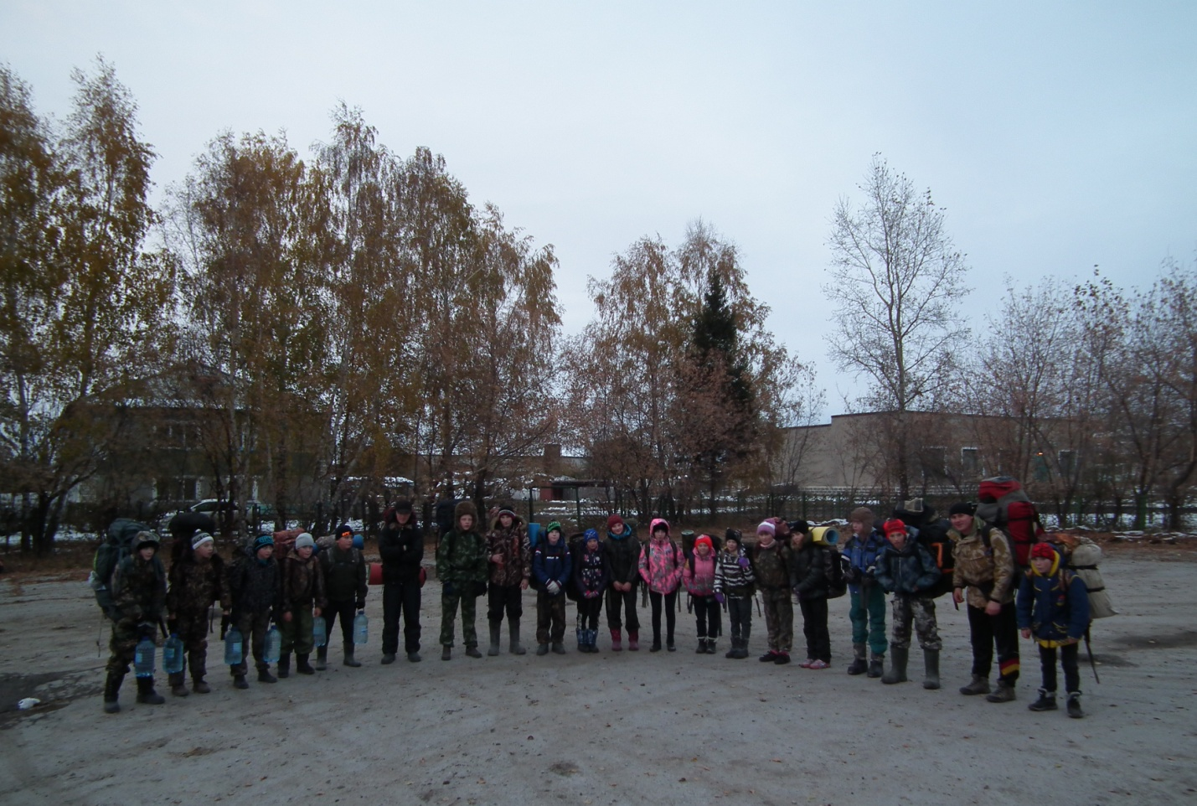
По традиции, мы всегда отходим от села на 2 – 3 километра и становимся на ночевку. В этом году выбор места бивака осложняло наличие 15-ти сантиметрового слоя снега. Немного побродив в поисках чего то лучшего, нашли отличные дрова, и махнув рукой на снег, там и встали. Несмотря на предварительную подготовку и обучение, постановка лагеря в ночных и снежных условиях несколько затянулась, и полностью приготовиться к ночевке нам удалось только в десятом часу вечера. Вкусно и сытно поужинав (было огромное количество домашних вкусняшек) народ воспрял духом и с удовольствием травил и слушал байки у костра. Уже около двенадцати часов решили расходиться по «норкам». Завтра достаточно тяжелый день, предстоит пройти порядка 20-ти километров.
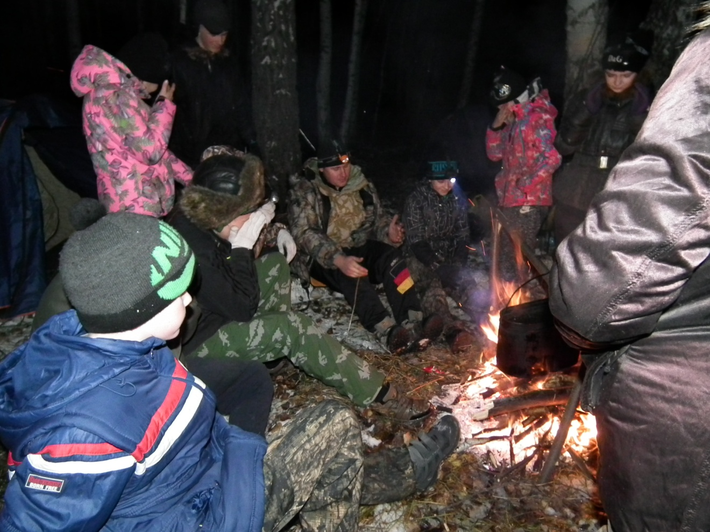

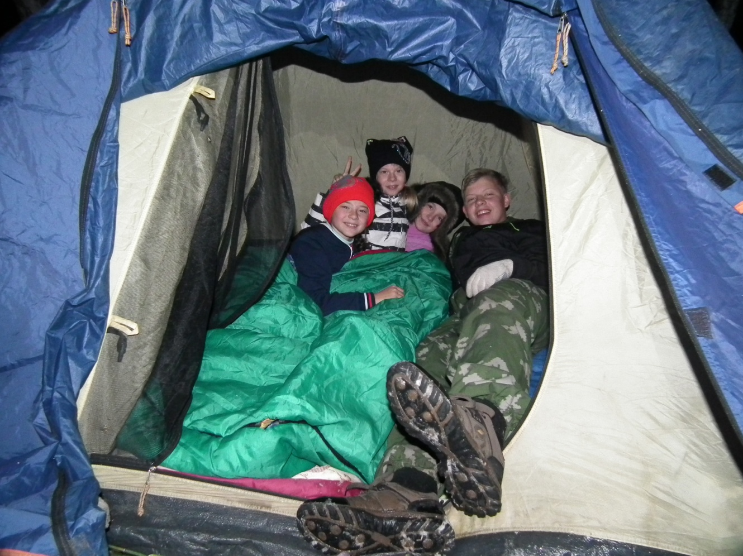

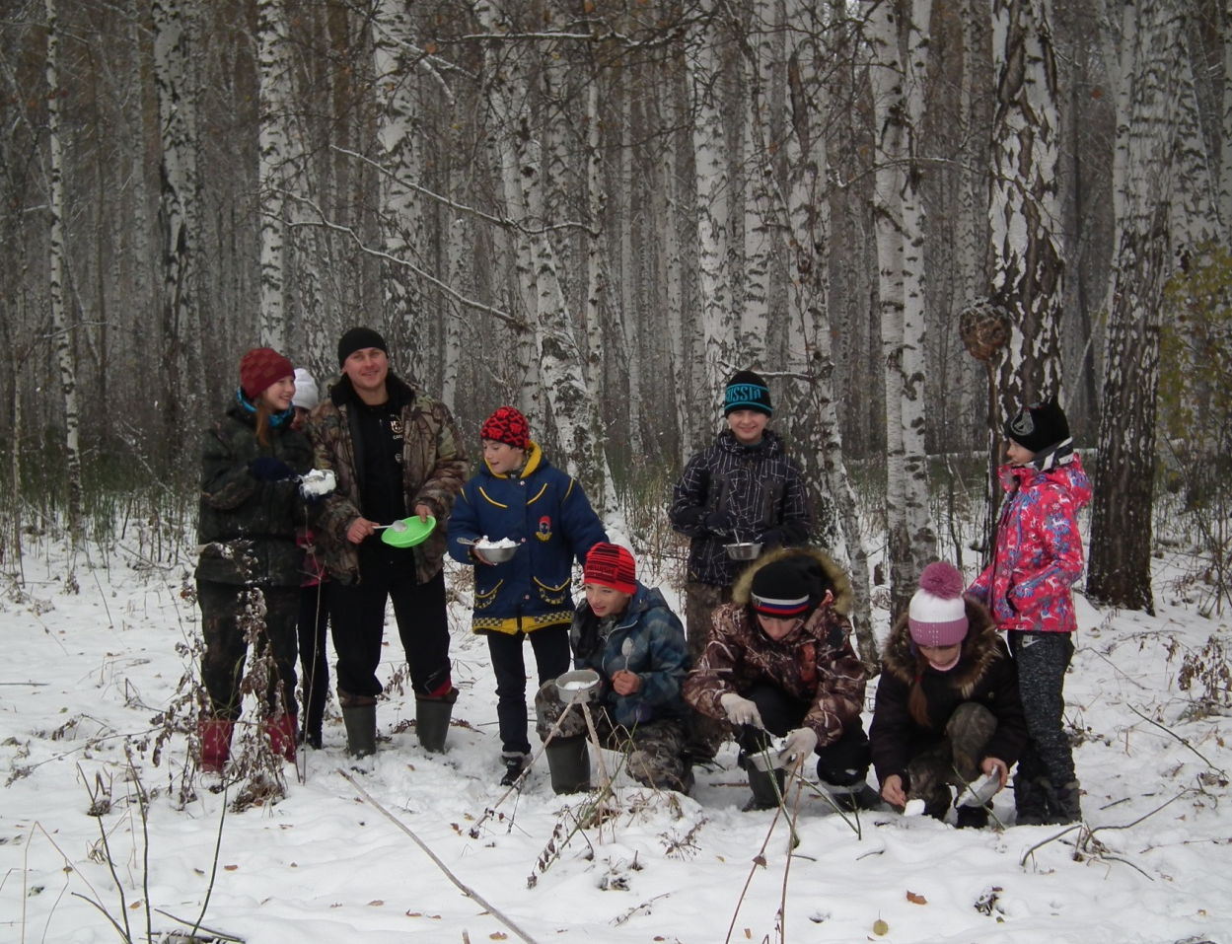
Утро порадовало солнышком и морозцем. Встали конечно еще до солнца. Первый стал греметь посудой и дровами Сергей Анатольевич, раздувая костер и готовя утренний кофе. К половине восьмого уже все были на ногах, а в котлах кипела вода. Плотно позавтракав лапшой по флотски, и все это запив ароматным чаем с оставшимися вкусняшками, народ начал сворачивать лагерь.

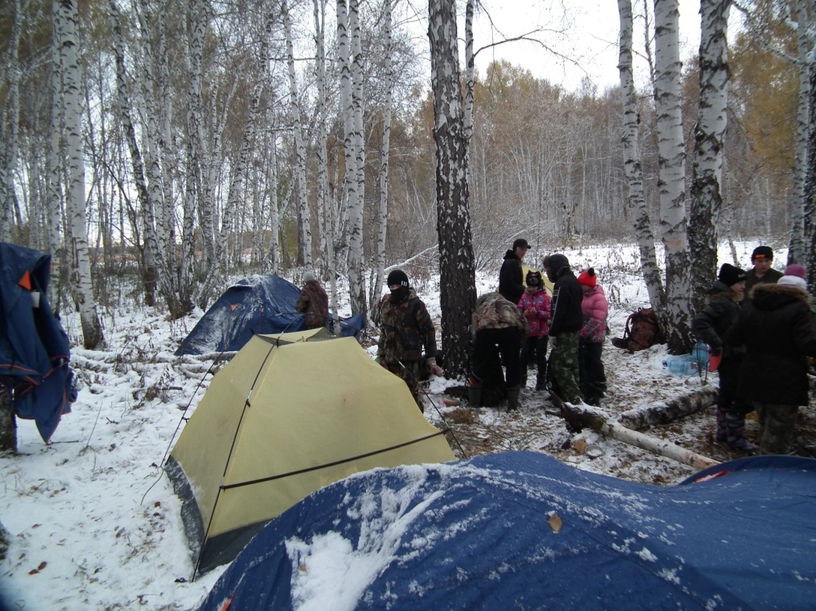

Как мы не торопились, стартовать удалось только в 10.00. Сказалась слабая подготовка туристиков по сворачиванию лагеря, да и палатки хотелось хоть немного проветрить и отряхнуть от налипшего снега, ведь следующая ночевка впереди, а какая будет погода неизвестно.
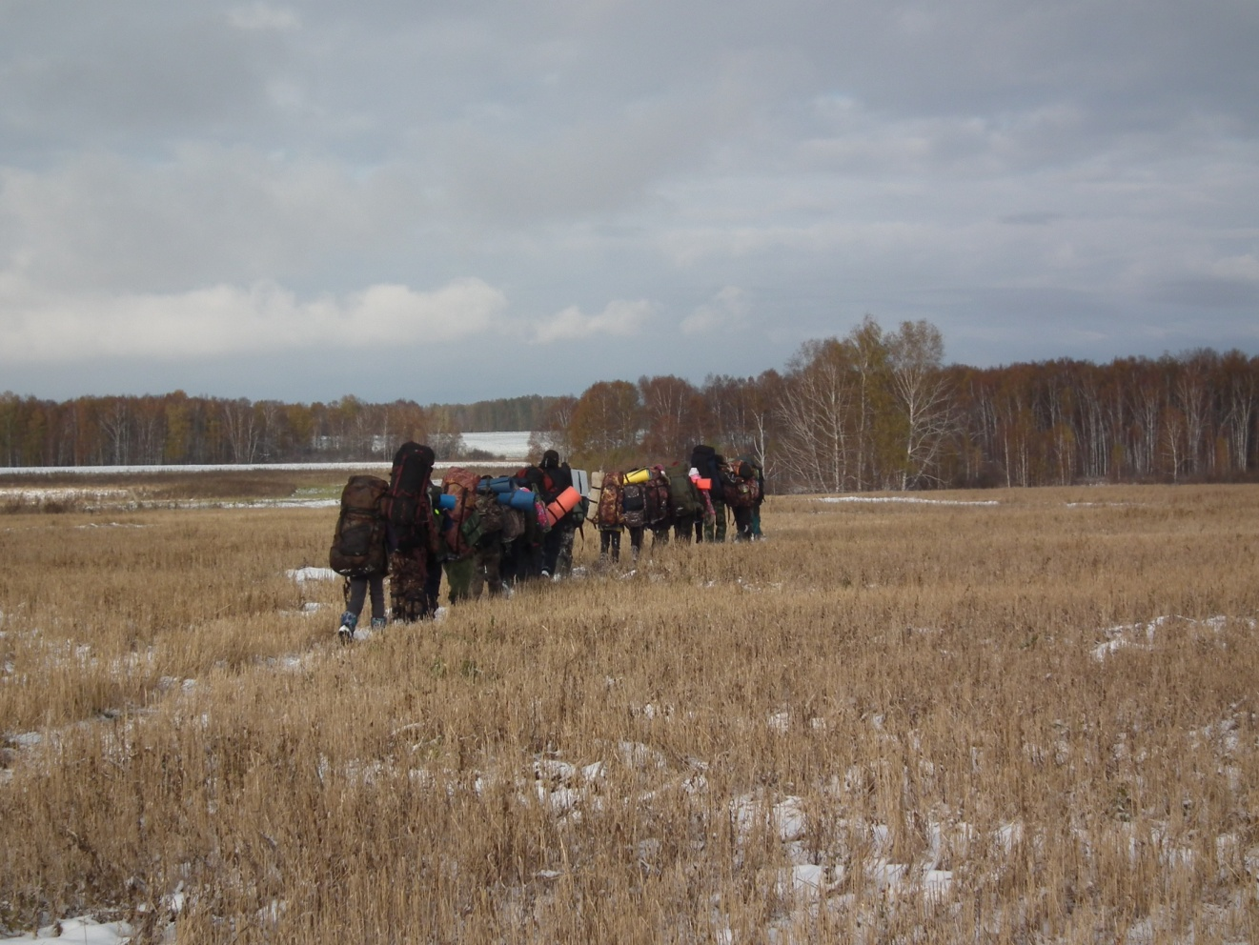
По традиции в этих походах «штурманят» дети, и делают это по очереди. Начали движение под руководством Ивана и Семена. Сразу по выходе из леса, нас ожидала неприятность, - привычная дорога была перепахана, так что пришлось дать крюку в полтора километра, чтобы выйти на стерню.

Прошли полем около километра, штурмана точно взяли азимут на плотинку через ручей и, соответственно, дорогу. Дальше путь был понятен и привычен до деревни Каменка.
Погода: малооблачно, небольшой северо-западный ветер (3 – 5 м/с), температура – 4^{о}.
До деревни Каменка дошли очень быстро, и некоторые уже шутили по поводу предстоящих километров. В Каменке, на привычном месте сделали перекус, а стоявший там мангал и наличие дров при нем, соблазнили нас на горячий чай. Собственно, мы могли себе это позволить, так как по карте, и даже с «вывертами» Сергея Анатольевича, идти оставалось 13 – 14 километров, причем по дороге.
Но, «скоро сказка сказывается, да не скоро дело делается». Уже в конце перекуса погода стала портиться прямо на глазах, небо затянуло практически «грозовыми» тучами, ветер сменил направление на Ю-З и усилился. Теперь он дул нам в лицо, и даже при – 5^{о}, ощутимо обжигал лица.
Пошли тем маршрутом, который уже проходили два года назад, через урочище Каменный Бородок. Штурмана сменились, дальше вели – Данил и Михей. В лесу, а там стоят очень густые березовые леса, нам попалась свежая дорога попутного направления, и вместо того чтоб идти привычной, но порядком заросшей тропе, мы свернули на нее.
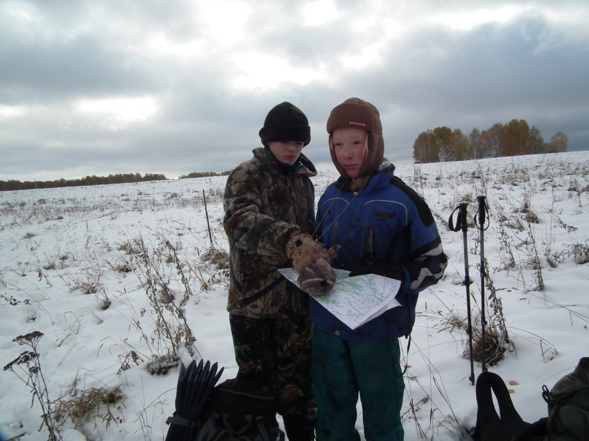

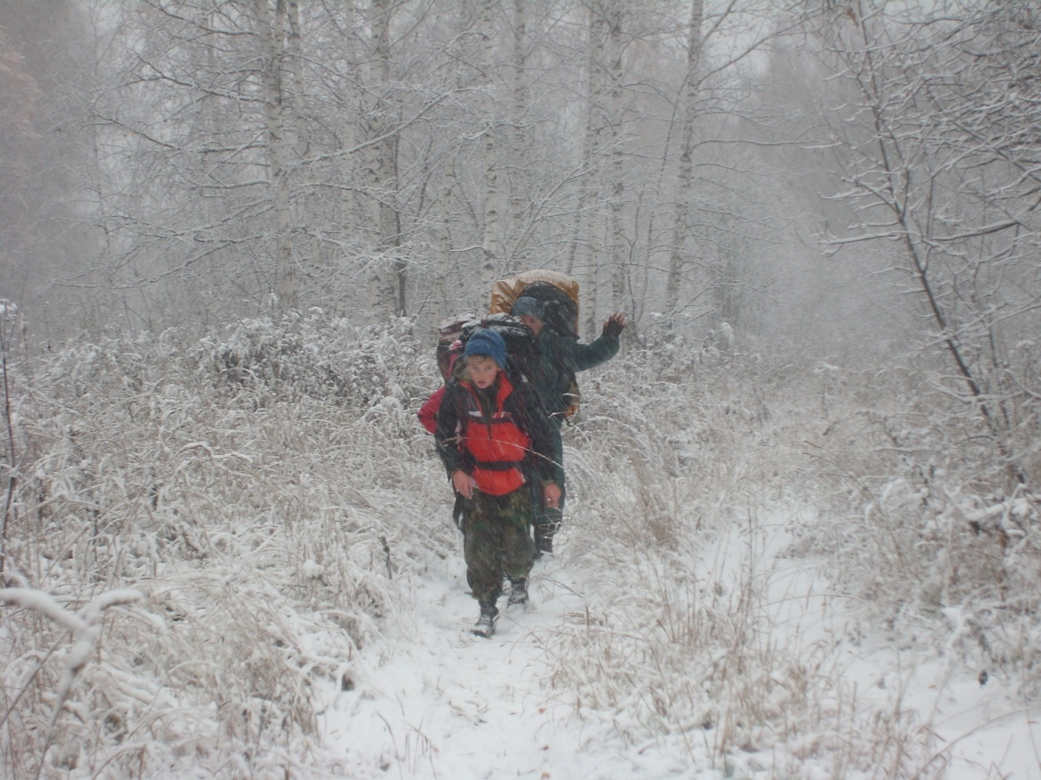
Это была наша первая ошибка. Погода окончательно испортилась, резко потеплело, и повалил мокрый снег, настолько плотный, что видимость уменьшилась до ста метров.

Дорога постоянно и настойчиво забирала на Ю-В, а нам туда вроде и не нужно. В конце концов она просто кончилась, мы вышли на место деляны, где заготавливали дрова. Вариантов не так много. На карте этой дороги нет, определиться в лесу мы не можем, вроде настал момент – достать навигатор, но было принято решение идти азимутом 190^{о}, чтобы скорее выйти из леса, и уж там постараться определить свое местоположение. Выйдя из леса, мы сразу встали на дорогу (о сколько их там, новых и старых…), решили пройти по ней чтобы прояснить ситуацию. И она прояснилась! В разрывах снежных вихрей мы увидели высоковольтную линию, на железобетонных опорах с железными оголовьями. С этой ЛЭП мы уже встречались в районе речки Кончураиха, и идет она в село Шарчино.
Остановились, чтобы тщательно сориентироваться и принять решение. Навигатор был включен, но принципиально лежал в глубинах рюкзака С.А., он аккуратно считал наши километры. Внимательно изучив карту, а у нас была отличная «пятисотка», решили идти на исток речки Татчихи, а уж затем двигаться ее правым (орографически) берегом. Со слов С.А. там, в старые добрые времена была не плохая дорога. Так и поступили. Вначале встали на азимут 300^{о}, а через километр повернули на А – 270^{о}. И действительно, вышли на высокий берег ручья, это был правый приток речки Татчихи (или один из истоков).
Погода улучшилась, ветер дул постоянно (10 – 12 м/с), но на небе появились разрывы в которые выглядывало уже вечернее солнце, снег почти прекратился.
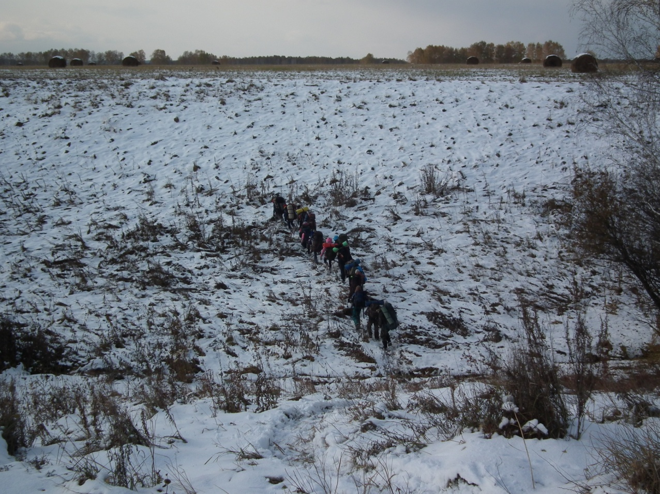

Дороги конечно мы никакой не нашли, все давно заросло и было спрятано слоем павшей травы и снега, но идти стало веселей, так как шли уже наверняка к цели. После сотого лога, мы наконец увидели признак цивилизации – тюки сена, значит сюда есть дорога, и нам станет легче. Уже в 17.00. мы вышли к урочищу Каменный Бородок, и встали на твердую дорогу. Правда снова повалил снег, но идти оставалось меньше пяти километров.
В километре от деревни Татчиха сделали коротенький привал, народ реально заголодал, раздали «карманное питание», и руководители приняли решение – «как жить дальше». Дело в том, что уже было достаточно темно, шел снег, все были насквозь мокрыми. В такой ситуации постановка лагеря и ночевка, могли б обернуться, в лучшем случае – насморком. Было принято решение идти ночевать в домик. У друга С.А. в этой деревне «дача». После объявления этого решения народ оживился и прибавил ходу.
Все прошло замечательно. С.А. позвонил другу, взял ключ от домика и народ, с удовольствием, за последние сутки ощутил сухость под ногами.
Сняли рюкзаки в 19.10. Пройдено – 32 километра. ЧХВ (чисто ходовое время) – 8 часов 20 минут. Погода вечером снова стала меняться, небо стало разъяснивать, осадки прекратились, мороз усилился до 8 градусов.
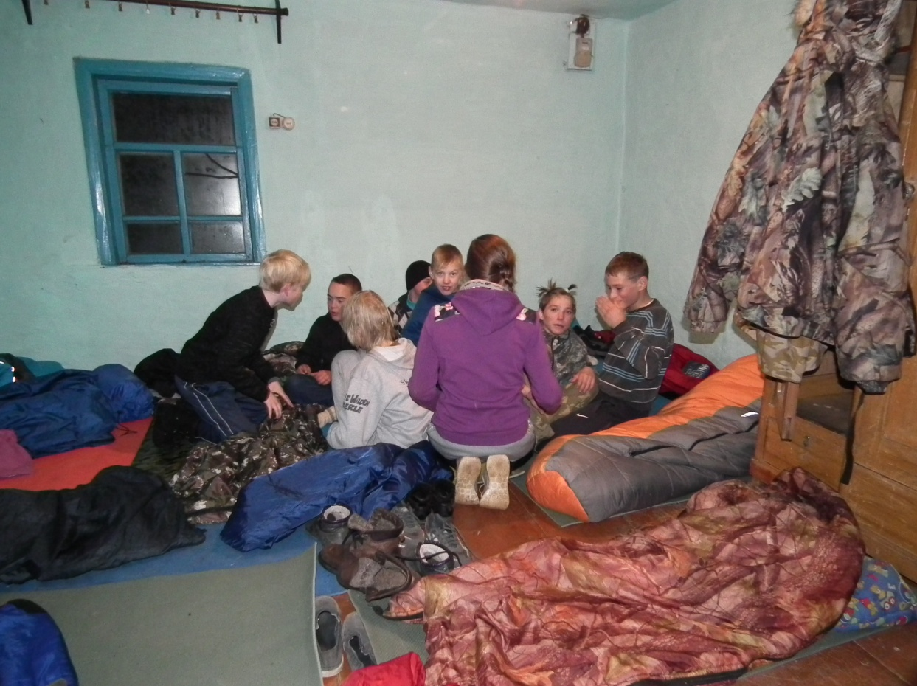

В дома растопили печь, и очень скоро там стало очень комфортно. На плите ворчали котелки с неимоверным количеством еды. Все очень проголодались, но по факту, есть много не стали, так что обильным ужином мы обеспечили себе готовый завтрак. Долго сидели и лежали, придумывая разные развлечения, и просто делились впечатлениями прошедшего дня.
Утром поднялись достаточно рано, в семь часов большинство были уже на ногах. Сегодня особо торопиться некуда, так как идти всего 14 километров, и блудить особо негде, даже если идти через деревню Рождественка и урочище Гора. Хотя прецедент был. Затопили печь, вскипятили чай, позавтракали и стали собираться. После сборов и выноса рюкзаков, девчонки навели в домике идеальный порядок.
10.00. старт третьего дня. Погода: рано утром было морозно, но к десяти сильно потеплело, подул Ю-З ветер (4 – 6 м/с), температура стремилась к 0.
Народ хорошо отдохнул, высушили все свои вещи, а главное – палатки. Встали на дорогу, «штурманили» Иван и Семен. Дружной и шустрой колонной вышли за деревню и начали спускаться к речке Грязнуха. И вот на спуске, наша Юля умудрилась свалиться с ног и одну из них подвернуть. Слезы, разочарование, угрюмое «рычание» руководителей. После переправы через речку остановились, нужно было осмотреть ногу, и при возможности помочь, ведь ходовой день еще даже не начался, прошли 600 метров. С.А. осмотрел ногу, не найдя ничего страшного, наложил давящую повязку эластичным бинтом, вырубил альпеншток для Юльки. После этого происшествия скорость снизилась вдвое. Группа стала немного разрываться, так как идти Юлькиным темпом было очень сложно. Но ничего не поделаешь, главное – она шла.
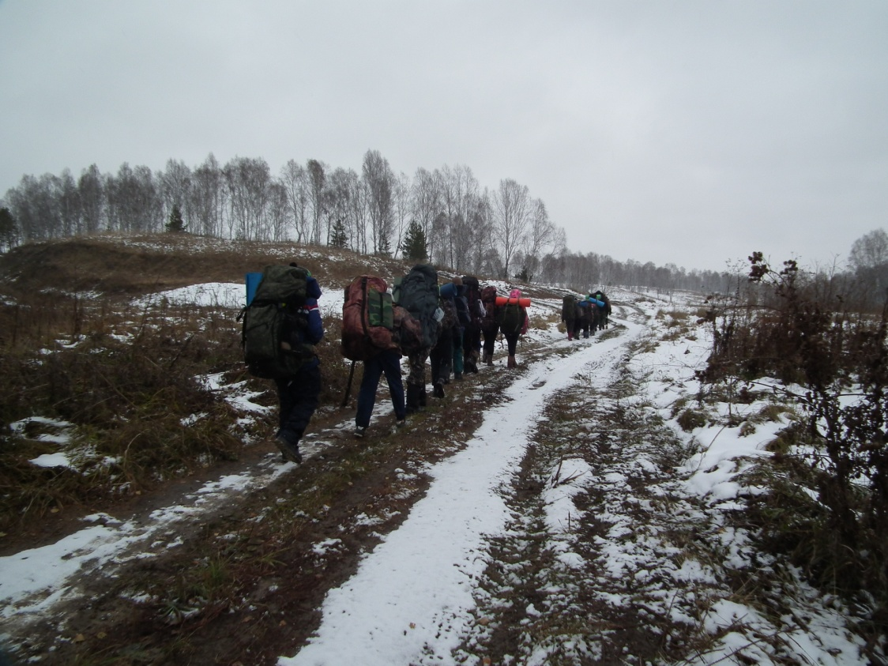

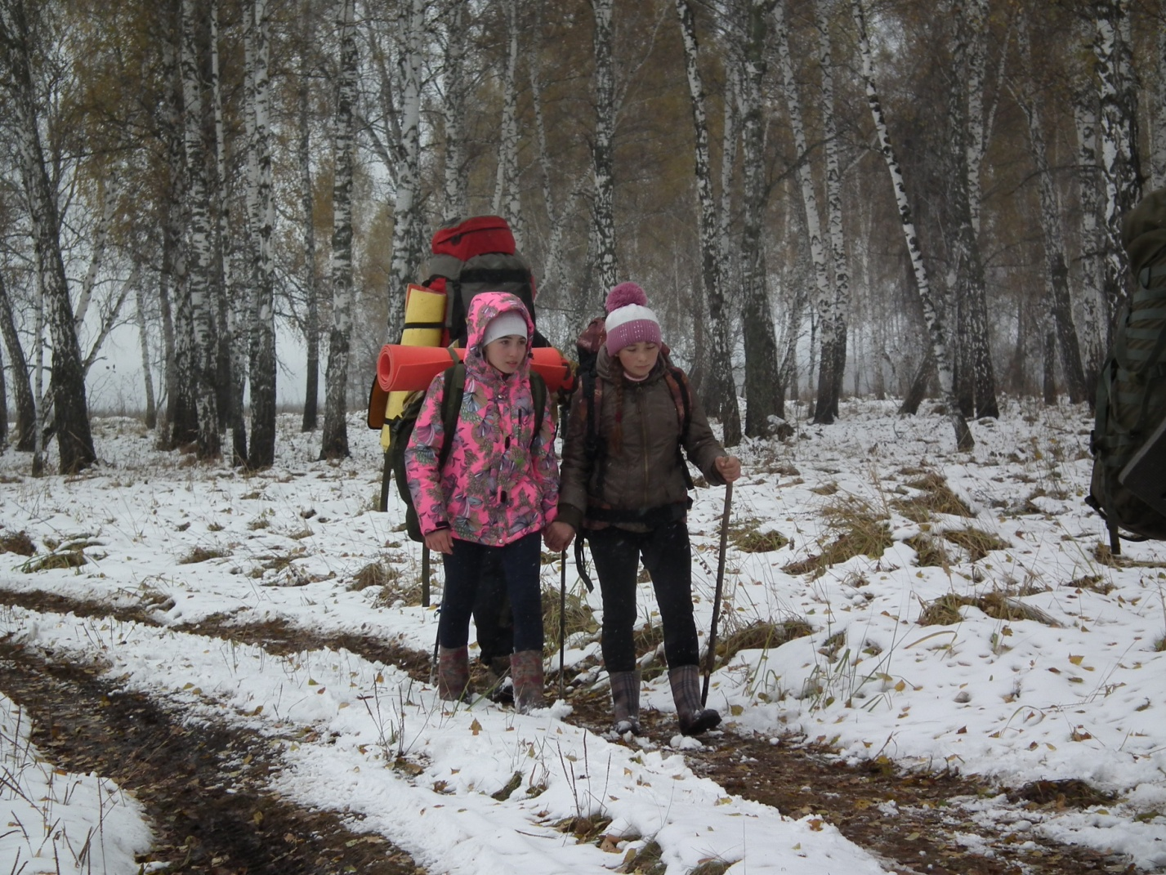

Погода стала портиться, и уже через час после старта пошел снег вперемешку с дождем. Медленно шли и мокли, обнадеживало только то, что сегодня ночевка будет в сосновом бору, а там много дров, кроны немного защитят от осадков и ветра.
На эти 14 километров мы потратили чуть больше пяти часов. Приходилось часто делать остановки, чтобы Юля могла отдохнуть. На место, в урочище Мифодя, мы пришли в 15.10., шел откровенный дождь. С крон сосен падали такие огромные капли, что можно было набирать в кружки. Радовало только то, что под соснами не было снега, и палатки поставили на «сухую» траву. Над лагерем натянули тент, туда спрятали рюкзаки и часть дров.
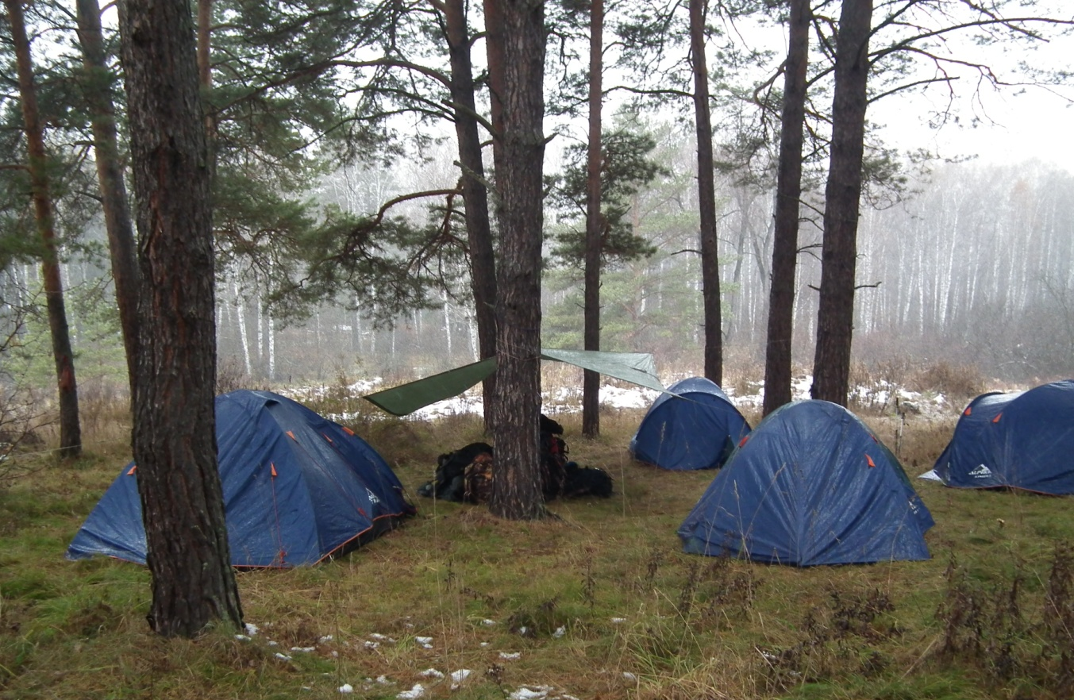

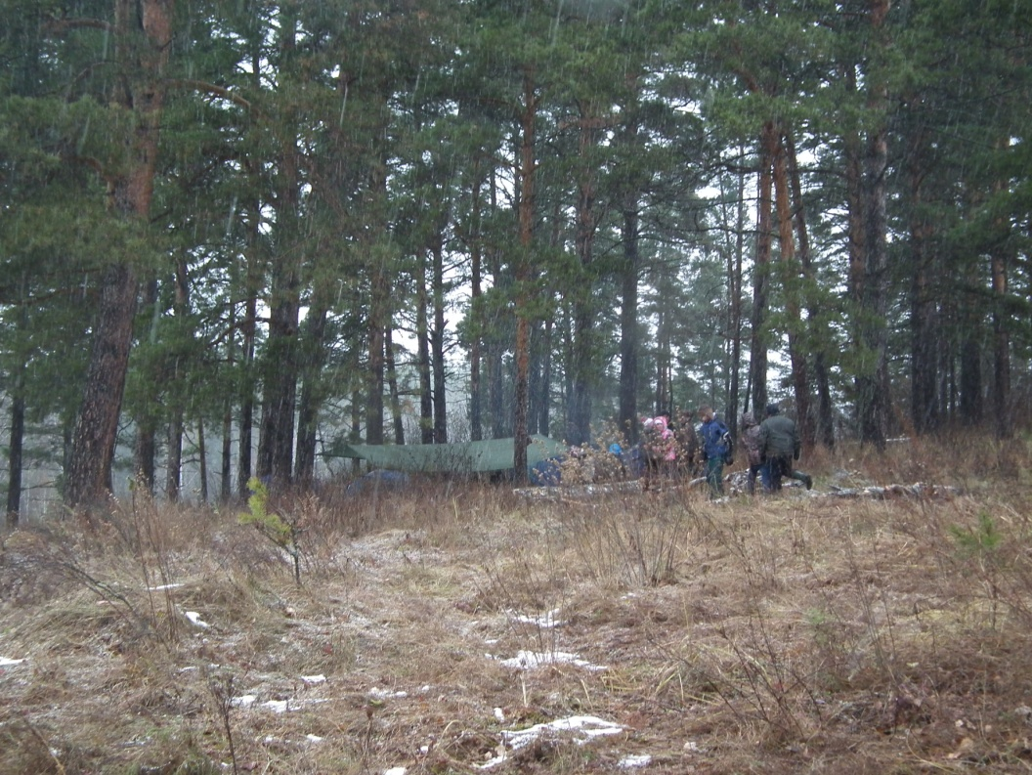

Дождь со снегом не прекращались до пят утра, но народ вечером упорно сидел у костра и травил байки. Желающие уюта и покоя, разбрелись по палаткам. Ночь прошла спокойно.
Утро 16.10.16. встретило нас очередным изменением в погоде. Стало совсем тепло, даже чуть выше 0, осадки прекратились, хотя было очень пасмурно. Но с неба не капало, и народ приободрился. Быстро позавтракали, свернули лагерь, благо что сушить и вытряхивать нужды не было, - сегодня домой. Стартовали, как обычно в 10.00.
Решили идти вдоль русла реки Каракан. По этому маршруту мы проходили много раз и места были знакомые. Есть даже достопримечательности. Вот например горка, на которой ровно 10 лет назад мы играли в «Царь горы»

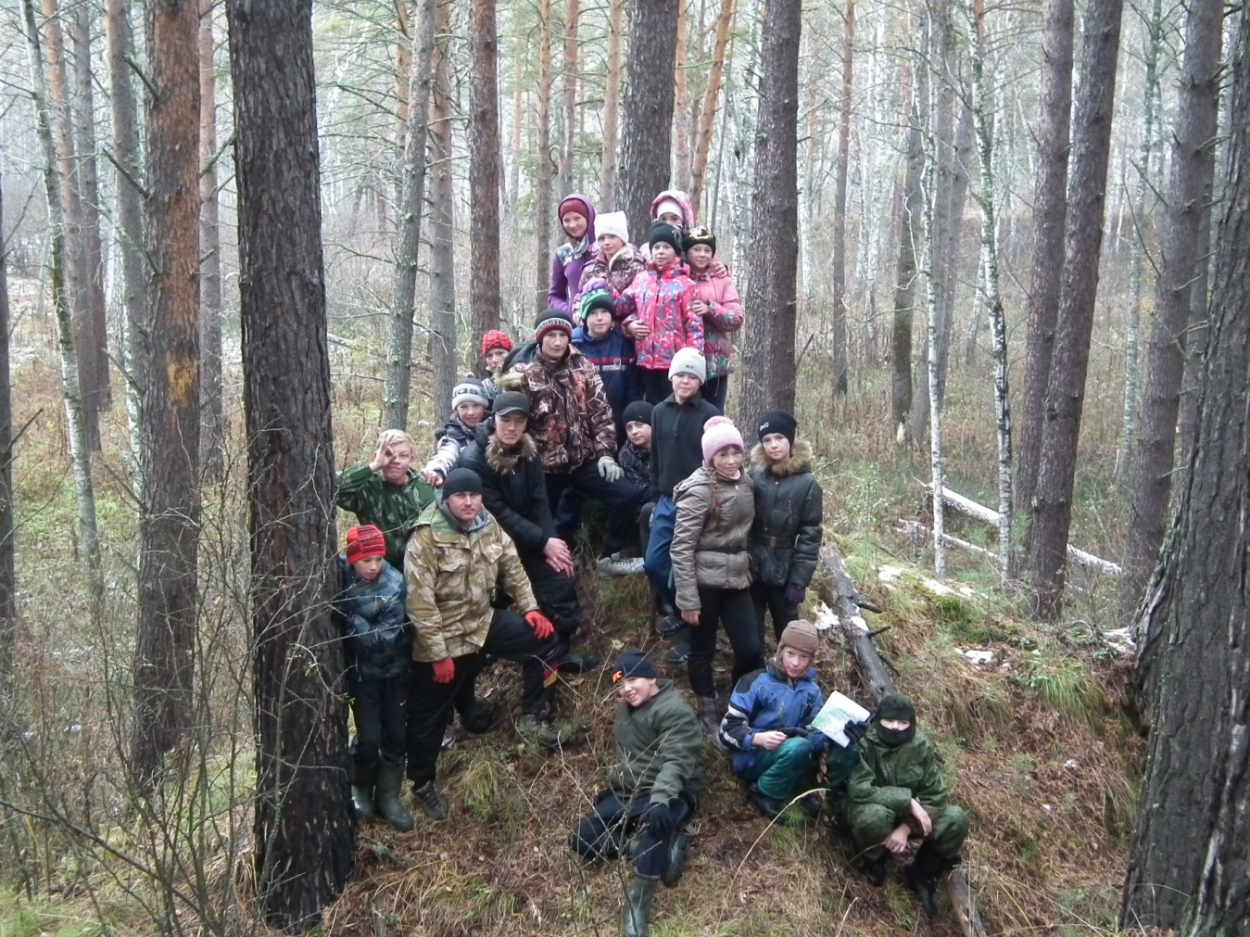

Но дорога еще и сложная. Тропы натоптанные коровами и людьми давно заросли и превратились в непроходимые заросли тальника, плюща, хмеля и шиповника. Так что в некоторых местах приходилось просто продираться сквозь все эти заросли, что уменьшало скорость передвижения. В некоторых местах тропинка прижималась вплотную к берегу реки, была скользкой и имела сильный уклон к воде, приходилось страховать друг друга. Но тем не менее мы потихоньку приближались к финишу.
Цивилизация буквально «выскочила» нас. Продираясь через очередные заросли мы вышли на берег, а по той стороне ехала легковая машина… Радости не было предела. Еще немногу и в просвете деревьев показался домик вахтера на мосту через Каракан в Красном Факеле.
Время до автобуса еще было, поэтому решили сделать перекус, что бы в дороге было не очень голодно. В 13.45. мы вышли к магазину в Красном Факеле. Автобус нас уже поджидал, но грузовичка еще не было, но и он, минут через 20 подкатил на погрузку наших рюкзаков.
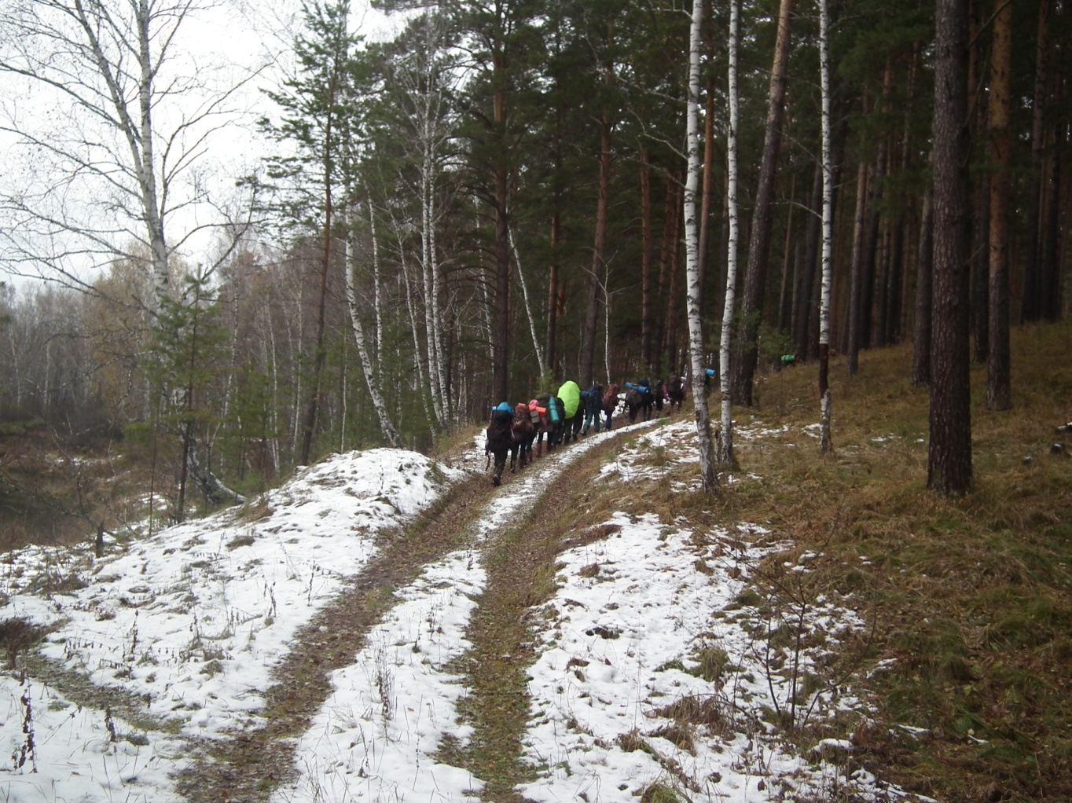
Поход окончен. Все живы и здоровы. Юлька тоже выздоровела, и жаловалась на ногу больше по инерции. В последний день пройдено 11 километров, с учетом двух зигзагов на просмотр «достопримечательностей». Погода последнего дня была просто замечательная – не было ветра, дождя и снега. Температура – чуть ниже ноля. Всего было пройдено 57 километров, мы побывали в трех районах – Искитимском, Сузунском и Ордынском. Всё КЛАСС!!!

